Лекция № 4.

типы дрейфовых движений частиц в плазме термоядерных установок типа токамак

Дрейф в неоднородном поле (центробежный и градиентный), поляризационный дрейф, тороидальный дрейф и вращательное преобразование тороидальной магнитной конфигурации

Рассмотренные в 6-ом семестре движения частиц в магнитном поле под действием дополнительной постоянной силы является решением нерелятивистских уравнений движения. Была получена формула для скорости дрейфа в поле произвольной силы:
. (4.1)
Весьма важным является то, что закономерности, присущие этому движению, сохраняются и в случае, когда поля, действующие на частицу, являются переменными. Однако характерные масштабы их изменения во времени и по пространству должны быть, как уже обсуждалось, достаточно медленными в сравнении с ларморовским периодом осцилляций частицы и ларморовским радиусом описываемой ею окружности соответственно. Скорость дрейфа должна быть достаточна мала, значительно меньше средней скорости хаотического движения частиц плазмы. Последняя, как известно, определяется тепловой скоростью частиц. Таким образом, приходим к условию
$v_{d}\text{<<}v_{T}$ ограничивающему, причем зачастую весьма существенно, область применимости дрейфового приближения в описании движения частиц плазмы. Предполагая указанные ограничения выполненными, рассмотрим кратко некоторые примеры дрейфовых движений плазмы.

Дрейф в неоднородном магнитном поле ($ÑB$≠0)

Дрейф в неоднородном магнитном поле связан с кривизной магнитных силовых линий тороидального поля токамака и с силой, возникающей при движении частицы вдоль криволинейных силовых линий. Рассмотрим две составляющие этой силы и соответственно получим две составляющие дрейфа.

- Центробежный дрейф. При движении частицы, навивающейся на силовую линию с радиусом кривизны R, на нее действует центробежная сила инерции
,
и возникает дрейфовая скорость, равная по величине согласно формуле (4.1)
,
и направленная по бинормали (за плоскость рисунка, см. рис. 4.1):
, (4.2)
где v_{цб} - скорость центробежного дрейфа, а ω − циклотронная частота.
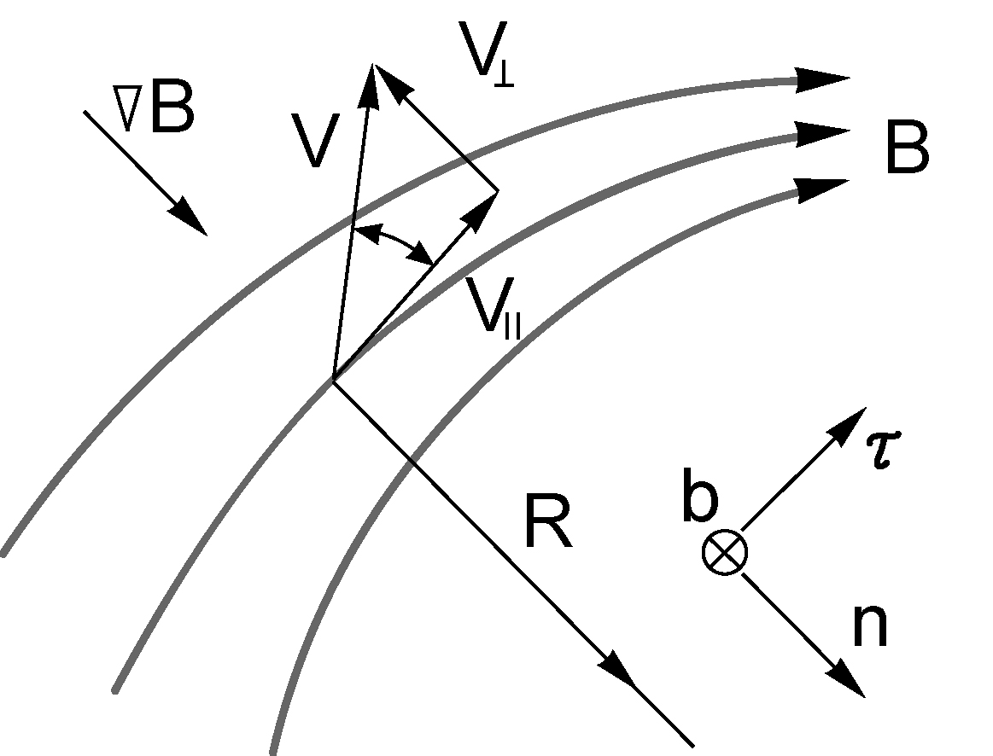
Рис. 4.1. Дрейф в неоднородном магнитном поле

- Градиентный дрейф. Скорость дрейфа в неоднородном поле зависит также от составляющей скорости частицы, перпендикулярной к магнитному полю. Уподобим вращающуюся вокруг силовой линии частицу магнитному диполю эквивалентного кругового тока. Тогда точное выражение скорости градиентного дрейфа можно получить из известного выражения для силы, действующей на магнитный диполь в неоднородном поле:
$\vec{F}\text{=-}mÑB$.
Для вакуумного магнитного поля, как можно показать, справедливо соотношение:
$\frac{Ñ_{\hat{}B}}{B}=\frac{\vec{n}}{R}$,
где R, напомним, - радиус кривизны силовой линии. Поэтому поперечная компонента силы, действующей на диполь, оказывается равной
${\vec{F}}_{\hat{}\text{=-}m\frac{B}{R}\vec{n}}$,
где $\vec{n}$ - единичный вектор нормали.
Подставляя это значение ${\vec{F}}_{\hat{}}$ в выражение (4.1), получаем
. (4.3)
Реально механизм градиентного дрейфа состоит в том, что частица имеет различные радиусы вращения в разных точках траектории: часть времени она проводит в более сильном поле, часть в более слабом поле. Изменение радиуса и создает дрейф. Скорость дрейфа в неоднородном магнитном поле представляет собой сумму скоростей центробежного и градиентного дрейфов (так называемый дрейф по бинормали):
${\vec{v}}_{b}=2v_{||}^{2}+\frac{v_{{\hat{}}^{2}}}{2w}\frac{[\vec{B}ÑB]}{B^{2}}=\frac{1}{2wR}(v_{{\hat{}}^{2}+2v_{||}^{2})\vec{b}}$, (4.4)
где $\vec{b}$ — орт бинормали (см.рис.4.1).
Скорость дрейфа зависит от заряда частицы (электроны и ионы дрейфуют в разные стороны), от её массы, от направления скорости частицы по отношению к магнитному полю и от величин напряженности и градиента напряженности магнитного поля. Важно отметить, что траектория ведущего центра проходит в области постоянного значения В, так как ${\vec{v}}_{b}\hat{\vec{B}}$ и ${\vec{v}}_{b}\hat{ÑB}$.
В неоднородном магнитном поле ($ÑB¹0$) электроны и ионы дрейфуют в разные стороны, следовательно, в плазме возникает ток с плотностью:
$j=\sum_{e,i}{{\text{ne \{}\vec{v}}_{b}}$, (4.5)
где предполагается суммирование по сортам заряженных частиц. Этот ток называют дрейфовым.
Далее увидим, что градиент давления ($Ñp¹0$) также приводит к появлению дрейфовых токов.

Поляризационный дрейф

За счет центробежного и градиентного дрейфом в плазме тороидальной ловушки часто появляются переменные электрические поля, определяемые местным разделением зарядов, так называемые поляризационные поля. В этом случае на частицу действует переменная сила, и возникает электрический дрейф с переменной скоростью
${\tilde{\vec{v}}}_{n}=c\frac{{\tilde{\vec{E}}}_{\hat{}´\vec{B}}}{B^{2}}$,
где ${\tilde{\vec{v}}}_{n}$ - дрейфовая поляризационная скорость; ${\tilde{\vec{E}}}_{\hat{}}$ - составляющая электрического поля, перпендикулярная к магнитному полю. Именно она и вызывает дрейф. При переменном ${\tilde{\vec{E}}}_{\hat{}}$ меняется и ${\tilde{\vec{v}}}_{n}$, т.е. появляется ускорение, а, следовательно, и сила инерции ${\vec{F}}_{u}\text{=-}m{\vec{\overset{˙}{v}}}_{n}$. Под действием этой силы возникает поляризационный дрейф
${\vec{v}}_{n}=\frac{c^{2}}{e}m\frac{{\tilde{\vec{\overset{˙}{E}}}}_{\hat{}}}{B^{2}}$. (4.6)
Величина ${\vec{v}}_{n}$ зависит от массы (большая величина у ионов), заряда частицы, напряженности магнитного поля и скорости изменения электрического поля. Поляризационный дрейф направлен вдоль вектора${\tilde{\vec{\overset{˙}{E}}}}_{\hat{}}$- перпендикулярной составляющей производной по времени от напряженности электрического поля - параллельно или антипараллельно ему.
Этот дрейф создает поляризационный ток - аналог тока смещения:
${{\vec{j}}_{n}=\text{ne \{}\vec{v}}_{n}=ρ_{m}\frac{c^{2}}{B^{2}}{\vec{\overset{˙}{E}}}_{\hat{}}$, (4.7)
где $ρ_{m}$ - массовая плотность плазмы.
Можно определить и составляющую $e_{\hat{}}$ диэлектрической постоянной плазмы, перпендикулярную к магнитному полю. Добавляя к поляризационному току ${\vec{j}}_{n}$ поперечную компоненту тока смещения ${\vec{j}}_{\text{}}=\frac{1}{4p}{\vec{\overset{˙}{E}}}_{\hat{}}$(здесь точкой отмечена частная производная от поля по времени), получим
$\vec{j}={\vec{j}}_{}+{\vec{j}}_{\text{}}=\frac{1}{4p}(1+4{pρ}_{m}\frac{c^{2}}{B^{2}}){\vec{\overset{˙}{E}}}_{\hat{}}$. (4.8)
Учитывая далее, что плотность тока связана с производной поля по времени хорошо известным соотношением
$\vec{j}=\frac{e}{4p}\vec{\overset{˙}{E}}$, (4.9)
находим
$e_{\hat{}=1+4{\text{pρ}}_{m}\frac{c^{2}}{B^{2}}}$. (4.10)

Тороидальный дрейф и вращательное преобразование тороидальной магнитной конфигурации

Рассмотрим поведение плазмы в магнитном поле тороидальной магнитной ловушки. Магнитное поле тороидального соленоида аналогично магнитному полю прямого проводника и убывает с увеличением большого радиуса по закону 1/R (рис.4.2). Это становится очевидным, если учесть, что величина тока на единицу длины окружности 2π(R-r) больше, чем соответствующая величина на окружности 2π(R+r), где r - радиус поперечного сечения тора (см. рис.4.2). Неоднородность магнитного поля вызывает возникновение дрейфа, приводящего к смещению ионов на одну (на рис.4.2 - вниз), а электронов на другую (на рис.4.2 - вверх) сторону тора, а, значит, к появлению дрейфового тока. Так как дрейфовый ток замкнуться не может, то возникает разделение зарядов и соответствующее ему поляризационное электрическое поле Е.
Рис. 4.2. Тороидальный дрейф.
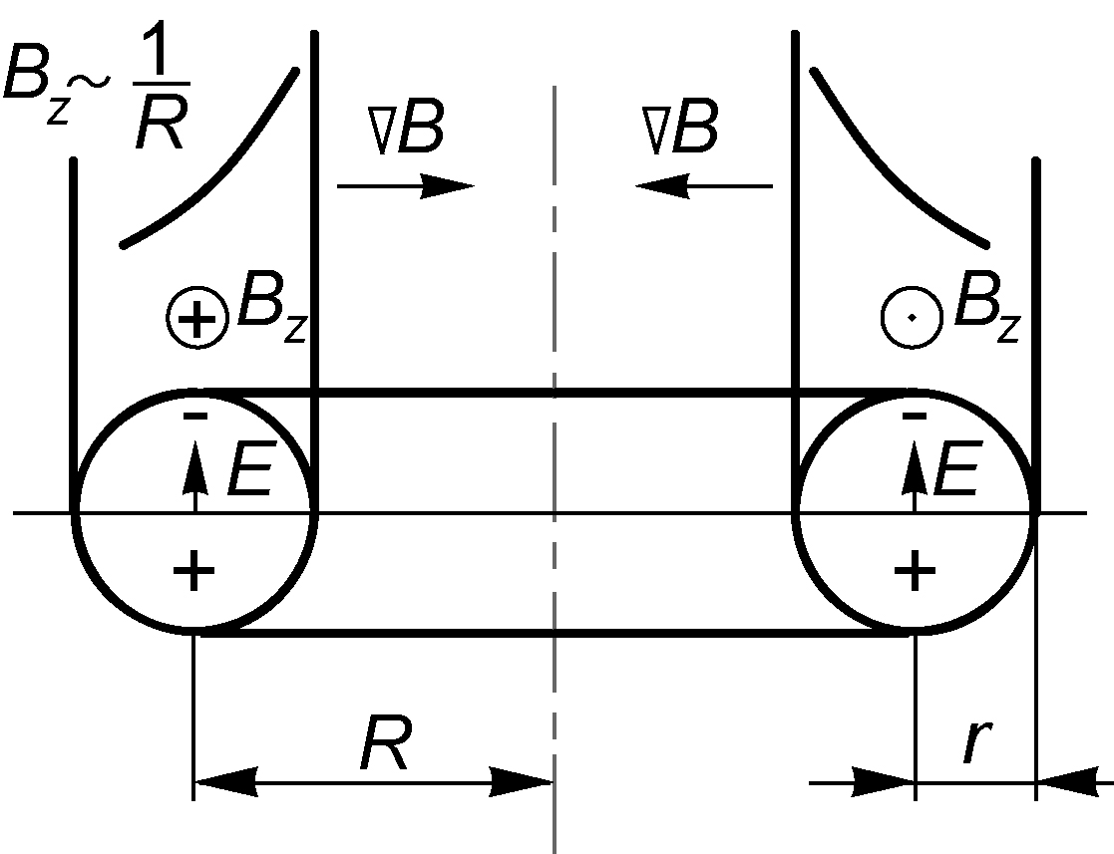
Но теперь появление этого поля приводит к возникновению дрейфа плазмы в целом в скрещенных взаимно перпендикулярных Е⊥В полях, выбрасывающего плазму на наружную стенку тороидального соленоида.
Таким образом, в свободном от внутренних токов тороидальном соленоиде плазма не будет устойчиво удерживаться. Картина принципиально изменится, если внутри, в центре сечения соленоида, поместить проводник с током, или пропустить ток непосредственно по плазме. Этот ток создаст собственное магнитное поле В_{ϕ}, перпендикулярное к полю соленоида В_{z}, так что суммарная силовая линия магнитного поля пойдет по винтовой траектории, охватывающей ось соленоида. Образование винтовых линий магнитного поля получило название вращательного (или ротационного) преобразования. Эти линии будут замыкаться сами на себя, если коэффициент запаса устойчивости, представляющий собой отношение шага винтовой силовой линии к длине оси тора
$q=\frac{B_{z}}{B_{j}}\frac{a}{R}$, (4.10)
будет равен отношению двух целых чисел, т.е. равен рациональному числу - отношению числа оборотов силовой линии вокруг тора и числа оборотов вокруг оси тора. При значениях этой величины, не равных рациональному числу, силовые линий, никогда не замыкаясь, за бесконечное число оборотов образуют замкнутые тороидальные магнитные поверхности, вложенные друг в друга и образованные каждая единственной силовой линией. Винтовые линии магнитного поля сделают невозможной поляризацию плазмы: перемещаясь вдоль них, электроны и ионы создадут дрейфовые токи, которые будут взаимно нейтрализованы, не будет разделения зарядов, не появится и электрическое поле. Следовательно, не возникнет и тороидальный дрейф, выбрасывающий плазму на наружную стенку, имеющий место в бестоковом тороидальном соленоиде.
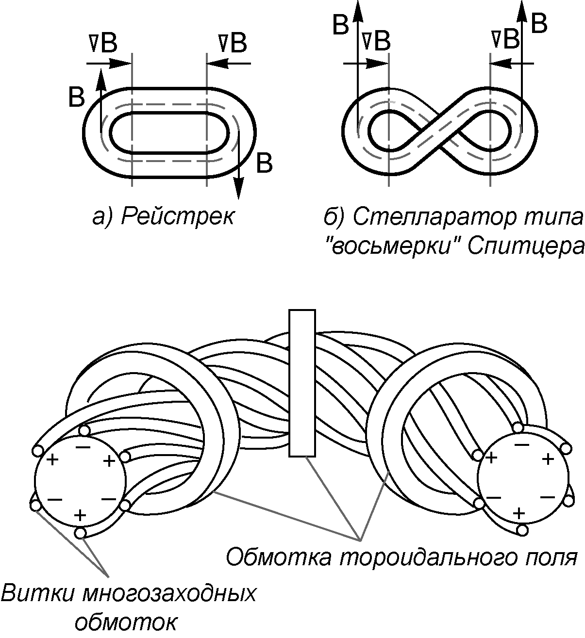
Существенно, что в каждой точке свое соотношение величин магнитных полей тока и соленоида (ведь магнитное поле тока будет убывать по закону 1/r (r малое!) во все стороны от тока). Поэтому силовые линии расположенных рядом магнитных поверхностей скрещиваются, причем угол наклона непрерывно меняется с изменением R. Образуется сложная пространственная сетка магнитных силовых линий, получившая название шир. Такая сетка существенно затрудняет перемещение плазмы поперек магнитного поля.
Рис. 4.3. Схема вращательного преобразования
В системах типа токамак (сокращенное от «токовая камера с магнитными катушками») внутри тороидального соленоида по плазме течет ток, имеется вращательное преобразование и шир. Конечно, ток распределен по сечению плазменного шнура (а течет не только в центре), значит, реальная картина сложнее рассмотренной выше, но возможность компенсации эффекта тороидального дрейфа остается в силе.
Американский физик Спитцер доказал, что вращательное преобразование можно получить и без тока в плазме. Такого типа системы для удержания плазмы получили название стеллараторы. Возможность реализации вращательного преобразования без тока в плазме можно пояснить с помощью схемы, изображенной на рис. 2.7.
Разрежем (мысленно) тороидальный соленоид пополам и соединим его концы:
а) прямолинейными участками – получим так называемый рейстрек (в прямых участках тоже создается магнитное поле). Силовые линии магнитного поля замыкаются, дрейф заряженных частиц в правой и левой тороидальных частях имеет одинаковое направление. Поэтому по-прежнему остается возможность возникновения поляризационного электрического поля Е и дрейфа в перпендикулярных Е⊥В полях, направленного к наружной стенке камеры;
б) накрест - получим стелларатор типа восьмерки (в прямых участках тоже создается магнитное поле). В этом случае магнитные силовые линии имеют возможность «прокручиваться» вокруг оси системы и, вообще говоря, не будут замыкаться: можно показать, что на каждом “обходе” силовая линия поворачивается на учетверенный пространственный угол между тороидальными участками, тем самым становится винтовой линией и реализуется эффект вращательного преобразования с компенсацией тороидального дрейфа.
Это же можно объяснить несколько проще: в рейстреке при переходе от левой половины тора к правой (рис.4.3,а) меняется направление у векторов В и ∇В, так что направление скорости дрейфа ${\vec{v}}_{d}$∼$\vec{B}\text{´Ñ}B$ сохраняется, возможна поляризация плазмы, возникновение электрического поля и т.д. В стеллараторе типа «восьмерки» Спитцера при переходе от левой половины тора к правой (рис.4.3,б), при прежней ориентации векторов ∇В, за счет эффекта вращательного преобразования восстанавливается направление вектора В, так что направление скорости дрейфа ${\vec{v}}_{d}$ меняется на противоположное. Поляризация невозможна − как бы создаются два одинаковых электрических поля, направленных антипараллельно, т.е. компенсирующих друг друга.
Расчеты показали (и опыт подтвердил), что вместо пространственного перекрещивания концов, то есть вместо создания магнитной системы с пространственной осью, что является достаточно сложной технически задачей, можно на тороидальные части рейстрека накладывать дополнительные специальные многозаходные (обычно двух- или трехзаходные) обмотки. При этом токи в соседних витках выбираются текущими в противоположных направлениях (рис.4.3,в). В такой системе также возникает вращательное преобразование силовых линий магнитного поля и становится возможным образование вложенных друг в друга замкнутых магнитных поверхностей.
Правда, эти поверхности находятся внутри некоторой граничной, называемой сепаратрисой, заполняют не все сечение камеры и имеют довольно сложную форму. Но существо дела сохраняется: любой стелларатор является идеальной магнитной ловушкой для отдельных частиц и способен хорошо удерживать плазму без пропускания дополнительного тока в ней. Так как в таких системах имеются магнитные силовые линии, не выходящие за пределы системы (замкнутые или уходящие в бесконечность на замкнутой поверхности), то подобные системы называют закрытыми (иногда замкнутыми).

